**PRESSEMITTEILUNG**

**Schwerin/Stralsund_10.01.2022**

**Effizient Heizen und Kühlen mit Wärmepumpen im Gewerbe**

MVeffizient-Stammtisch informiert Unternehmer/innen über Nutzung von kostenfreier Wärme und Kälte

SCHWERIN / STRALSUND_ Wärmepumpen sind die Schlüsseltechnologie, wenn es darum geht, den Wärmebedarf zukünftig klimaneutral zu decken. Und der Markt boomt: 2020 wurden laut Bundesverband Wärmepumpe 120.000 Heizungswärmepumpen installiert, 40 % mehr als in 2019. „Die Wärmepumpe ist die einzige Maschine, die zerstreute Temperatur aus der Umgebungsluft und der Erdoberfläche wieder zu hoher nutzbarer Wärme verdichten kann. Mit grünem Strom sind Wärmepumpen echte Null-Emissionsheizungen und können nebenbei die Leistung von Windkraft- und Photovoltaik-Anlagen zur Wärmeerzeugung vervierfachen!“ sagt Arne Rakel, Technischer Berater der Landesenergie- und Klimaschutzagentur Mecklenburg-Vorpommern (LEKA MV). Wärmepumpen sind aber nicht nur auf den Einsatz im Wohnhaus beschränkt. Auch in Gewerbe und Industrie werden sie immer häufiger eingesetzt, z. B. zur Nutzung von Abwärme. „Es gibt mittlerweile für jedes Wärme- und Kälteproblem Anlagen, welche diese ganz oder teilweise lösen können. Wir beobachten zunehmend den Einzug von Wärmepumpenanlagen in industriellen Umgebungen und zur Dampferzeugung auf Temperaturniveaus von bis zu 130 Grad“ erläutert Rakel. Der Ingenieur hat lange Jahre selbst Wärmepumpen entwickelt, geplant und installiert. Beim kostenfreien MVeffizient-Online-Stammtisch, am 11. Januar, von 17 bis 18.30 Uhr, wird er auf die unterschiedlichen Wärmequellen eingehen, die Nutzungsmöglichkeiten von Wärmepumpen präsentieren und aufzeigen, welche Fördermittel von Bund und Land zur Verfügung stehen. „Derzeit sind Tilgungszuschüsse von bis zu 55 % für die Anschaffung von Wärmepumpen möglich“ so Rakel, der im Rahmen der Kampagne MVeffizient kostenfrei Unternehmen in Sachen Energieeffizienz berät.

Als weiterer Experte wird André Schreier, Geschäftsführer des Wärmepumpenherstellers SmartHeat Deutschland aus Güstrow, Gast dieses Stammtisches sein. Er stellt vor, wie Unternehmen mit Hilfe einer Großwärmepumpe Abwärme und erneuerbare Energien zum Heizen und Kühlen nutzen können. Der Maschinenbauingenieur mit Schwerpunkt Energietechnik kann 30 Jahre Erfahrung im Wärmepumpenbereich nachweisen.

Nach den umfangreichen Informationen der beiden Referenten, haben die Teilnehmer des Online-Stammtisches die Möglichkeit, im Chat Fragen zu stellen und die Inhalte der Vorgestellten Möglichkeiten zu diskutieren.

Da der Online-Stammtisch mit der Software Edudip durchgeführt wird, ist eine Anmeldung auf der Internetseite von MVeffizient www.mv-effizient.de/termine erforderlich. Danach erhalten die Teilnehmer die Zugangsdaten zum Meeting und weitere Informationen. Die Teilnahme ist per Computer, Laptop, Smartphone und Tablet von jedem Ort möglich.

Seit April 2018 informiert die Landesenergie- und Klimaschutzagentur Mecklenburg-Vorpommern GmbH (LEKA MV) mit ihrer Kampagne MVeffizient Firmen über das Thema Energieeinsparung. Hierzu führt die LEKA MV Stammtische in ganz Mecklenburg-Vorpommern sowie online durch.

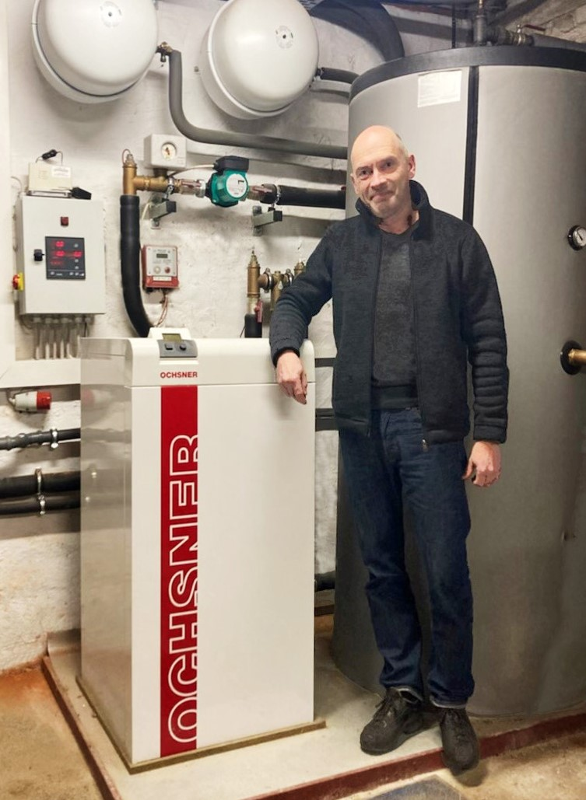

*BU: Arne Rakel, Technischer Berater der LEKA MV, mit eigener Wärmepumpe (Foto: LEKA MV/A. Rakel)*

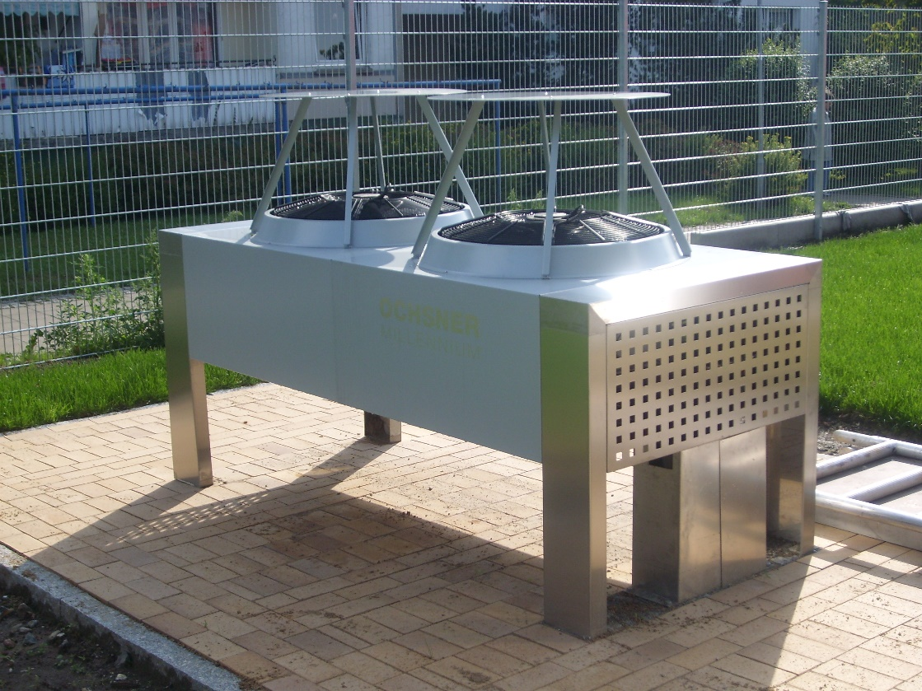

*BU: Beispiel einer Luftwärmepumpe für die gewerbliche Nutzung (Foto: LEKA MV/A. Rakel)*

**Über die Landesenergie- und Klimaschutzagentur Mecklenburg-Vorpommern GmbH**

Die Landesenergie- und Klimaschutzagentur Mecklenburg-Vorpommern GmbH (LEKA MV) mit Standorten in Stralsund, Schwerin und Neustrelitz wurde 2016 gegründet, um die Energiewende in Mecklenburg-Vorpommern voranzutreiben. Damit Strom und Wärme künftig größtenteils aus erneuerbaren Energien bezogen und der Ausstoß von Treibhausgasen auf ein Minimum reduziert werden, zeigt LEKA MV wie öffentliche Einrichtungen, Unternehmen sowie Privatpersonen achtsam mit Ressourcen umgehen können. Dabei stehen für die insgesamt 12 Mitarbeiter Themen wie die Akzeptanz erneuerbarer Energien, Energieeffizienz in Unternehmen, Klimaschutz in Kommunen und das Umweltbewusstsein jedes Einzelnen im Fokus.

**Über die Kampagne MVeffizient**

MVeffizient ist die Kampagne für mehr Energieeffizienz in Mecklenburg-Vorpommern und wird von der Landesenergie- und Klimaschutzagentur Mecklenburg-Vorpommern GmbH (LEKA MV) im Auftrag des Energieministeriums durchgeführt. Insgesamt informieren drei Mitarbeiter und Mitarbeiterinnen Firmen rund um die Themen Energieeffizienz und mögliche Energieeinsparmaßnahmen. Die Kampagne wird bis Juni 2022 durchgeführt und mit Mitteln aus dem Europäischen Fonds für Regionale Entwicklung (EFRE) gefördert. Weitere Infos unter: www.mv-effizient.de.

Fotos und Text stehen unter folgendem Link zum Download zur Verfügung: <https://www.mv-effizient.de/presse/pressemitteilungen/> bzw. [www.mv-effizient.de/presse/pressematerial/](http://www.mv-effizient.de/presse/pressematerial/)

**Pressekontakt:**

Landesenergie- und Klimaschutzagentur Mecklenburg-Vorpommern GmbH

Kerstin Kopp

Bertha-von-Suttner-Str. 5

19061 Schwerin

Tel.: 0385 3031640

E-Mail: [kerstin.kopp@leka-mv.de](mailto:kerstin.kopp@leka-mv.de)